Садыкова Алтынай Акпаралиевна

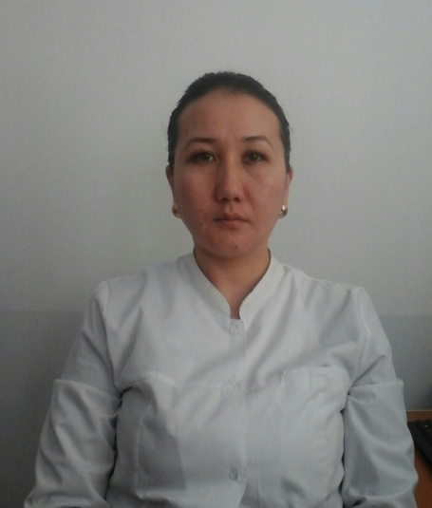 |  |  |  |  | 1999-2005 Ошский Государственный Университет, Медицинский факультет г. Ош  - Специальность: Лечебное дело  - Квалификация: Врач лечебник  2005-2007 Южный филиал Кыргызского государственного медицинского институт переподготовки и повышения квалификации г.Ош.  - клин. ординатура специальности: «Семейный врач»  2010г Южный филиал Кыргызского государственного медицинского институт переподготовки и повышения квалификации г.Ош.  прошла первичную специализацию по инфекционным болезням
Персональная информация
Фамилия |  |  |  | Садыкова
Имя |  |  |  | Алтынай
Отчество |  |  |  | Акпаралиевна
Дата рождения |  |  |  | 29.09.1982
Контактная информация: |  |  | Рабочий телефон
 |  |  | Домашний телефон |  |  |  |  | +996779-01-21-10
 |  |  | Мобильный телефон |  |  |  |  | +996558-01-21-10
 |  |  | Факс
 |  |  | E-mail |  |  |  |  | аlnysh 09@ mail.ru
ОБРАЗОВАНИЕ:
Дата начала / окончания | Вуз |  |  |  |  | Факультет |  |  |  | Специальность
1999/2005 | Ошский Государственный Университет |  |  |  |  | Лечебное дело |  |  |  | Лечебное дело
2005/2007 | Клиническую ординатуру |  |  |  |  | ЮКГМИП и ПК |  |  |  | по семейный врач
2010 | Переквалификация |  |  |  |  | ЮКГМИП и ПК |  |  |  | Врач инфекционист
Ключевые квалификации/ ОПЫТ в области аккредитации и гарантии качества (тренинг, семинары, конференции и т.п.).
Дата | Название
17.12.2014 | Вопросы специализированной медицинской помощи пациентам с гепатитами В,С,D,Е цирроз печени.  Южный филиал Кыргызского государственного медицинского института переподготовки и повышения квалификации г.Ош.162ч.
24.03.2014 | Сертификат «Педагогика и психология высшей школы»  Южный филиал Кыргызского государственного медицинского института переподготовки и повышения квалификации г.Ош.78ч.
15.05.2013 | Сертификат за участие в конференции «Внедрение клинических руководств/протоколов образовательную, научную среду и практическое здравоохранение» посвященная 10 летию ревматологического отделения ОМОКБ
16-18.09.2015. | Группы коллегиального обзора как метод непрерывного медицинского образования. Методология и практика
7-9.09.2016 | Построение интегрированного учебного плана
15-17.11.2017 | Реформирование до дипломного медицинского образования
ААОПО  22.04.2017 | Проведение независимой аккредитации программ и организаций профессионального образования.
ААОПО  26.12.2017 | Проведение независимой аккредитации программ и организаций профессионального образования.
15-17.01.2018 | Терапиянын тандалган маселелери
Опыт работы
С 09.2010- по сей день Ошский Государственный Университет, Медицинский факультет, кафедра внутренние болезни №2 г.Ош ст. преподаватель.

Знание языков: указать компетенции по шкале от 1 до 5 (1 – отличное знание, 5 – знание базовых основ)
Language (Язык) |  | Reading  (Чтение) |  |  |  |  | Speaking (Разговорный) |  | Writing (Письмо)
Кыргызский |  | 1 |  |  |  |  | 1 |  | 1
Русский |  | 1 |  |  |  |  | 1 |  | 1
Английский |  | 1 |  |  |  |  | 1 |  | 1
Дополнительная информация
Семейное положение |  | замужем , 3 детей
Личные качества |  | ответственная, пунктуальная, целеустремленная
ПК: |  | Word, Excel, Internet Explorer

